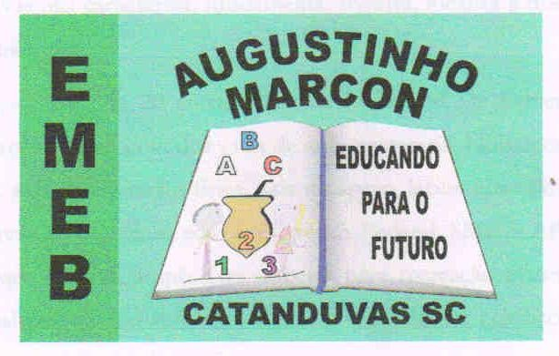
Escola Municipal de Educação Básica Augustinho Marcon. Catanduvas, março de 2021.
Diretora: Tatiana Bittencourt Menegat.
Assessora Técnica Pedagógica: Maristela Apª. Borella Baraúna. Assessora Técnica Administrativa: Margarete Petter Dutra.
Professora: Jaqueline Demartini. Aluno(a):........................................................
Disciplina: Inglês

ATIVIDADE 05 REMOTA DE INGLÊS - 1º ANO – 22/03 A 26/03

CATANDUVAS, MARCH 22ND 2021

TODAY IS MONDAY
GREETINGS – CUMPRIMENTOS

